附件
MAIR080200202101

宁德“7·13”“汇通0688”轮与无名乡镇船舶碰撞事故调查报告

一、事故简况
2021年7月13日约1320时，南京汇通船务有限公司、陈某新所属干货船“汇通0688”轮由台州开往福州途中，在福鼎七星岛以东约2海里附近水域（概位26°58′.2N/120°31′.7E）与湖北省襄阳市个体张某兵所有的无名乡镇船舶发生碰撞，事故造成无名乡镇船艉左侧轻微受损，船上1人落水死亡，构成一般等级水上交通事故。
二、专业术语和标准用语标示
AIS：船舶自动识别系统；
VTS：船舶交通管理系统；
MMSI：海上移动通信业务标识码。
三、事故调查取证情况
按照《中华人民共和国海上交通安全法》、《中华人民共和国海上交通事故调查处理条例》等法律法规规定，宁德海事局成立事故调查组，对本起事故有关的当事人和客观证据进行调查取证。主要情况如下：
（一）船舶资料
1.“汇通0688”轮
船名 | 汇通0688 | 船籍港 | 南京
MMSI | 412353310 | 船舶种类 | 干货船
总吨 | 993 | 参考载重吨 | 1480吨
船体材料 | 钢质 | 总长 | 66.0米
船宽 | 11.7米 | 型深 | 4.7米
满载吃水 | 3.9米 | 主机功率 | 218千瓦
航区 | 沿海 | 检验机构 | 江苏省船舶检验局南京检验局
船舶制造厂/建造日期 | 浙江温岭市远征船舶修造有限公司/2003年6月6日
船舶所有人/地址 | 南京汇通船务有限公司、陈某新/南京市建邺区奥体大街118号01幢508室
船舶经营人/地址 | 南京汇通船务有限公司/南京市建邺区奥体大街118号01幢508室
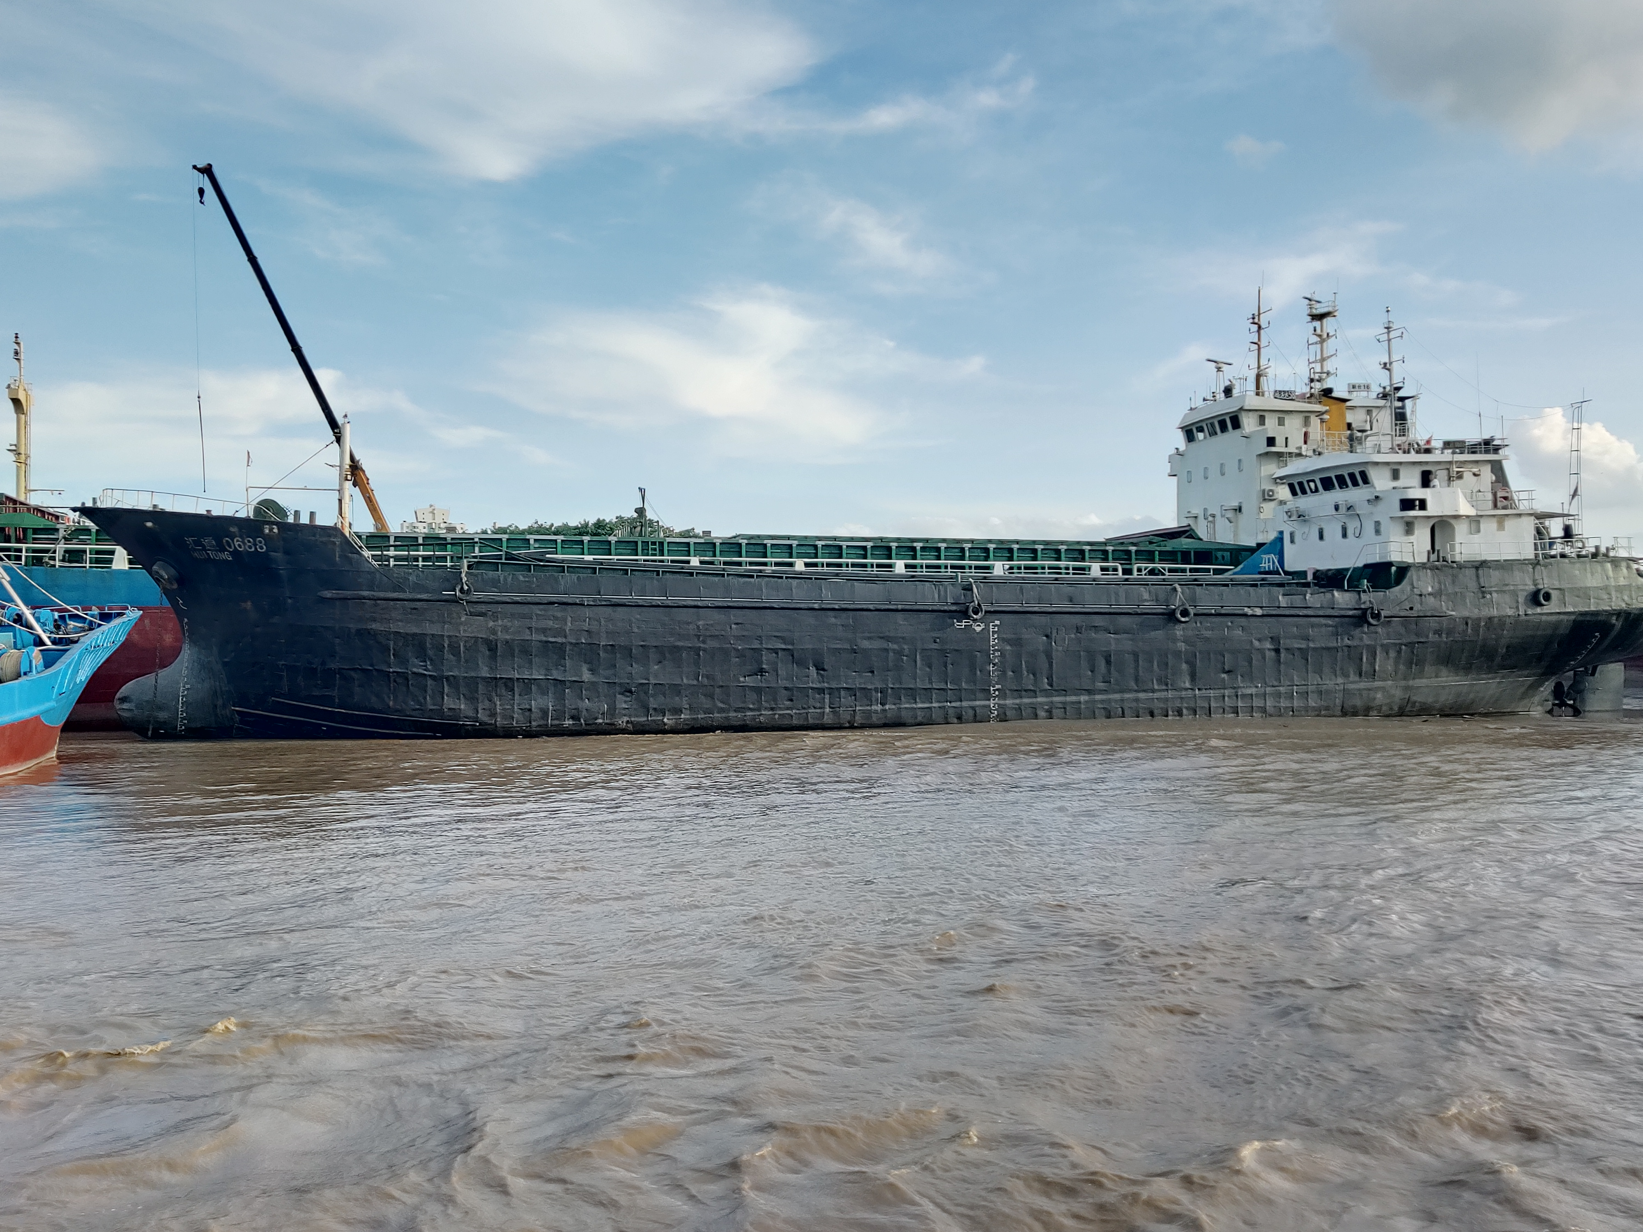

2.无名乡镇船舶
该船为湖北省襄阳市个体张某兵所有，由于该船所有人在事故中死亡，其所有权买卖来源、真实用途情况不详。根据在船人员笔录并经现场勘查：该船为钢管骨架内包泡沫材质的泡沫船，船长约13.0米，船宽约3.2米，吃水约0.5米，船上有渔网与钓鱼等工具，主要用于钓鱼。
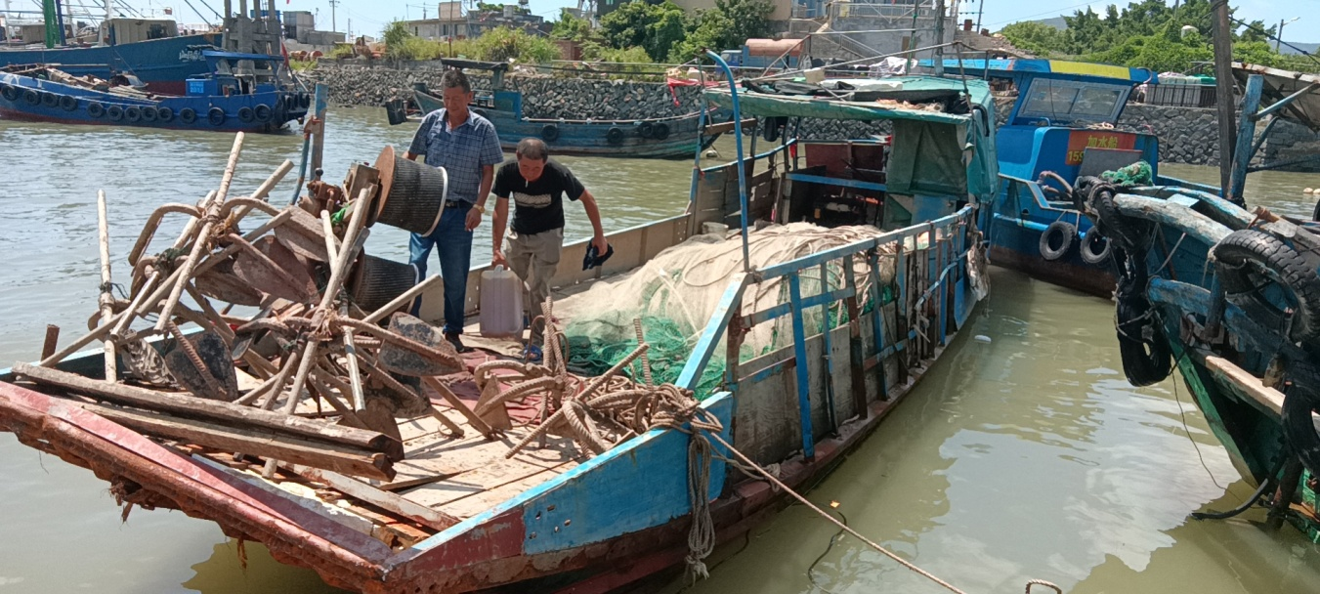

（二）船舶状况
1. “汇通0688”轮
（1）船舶登记和检验情况
该轮《所有权登记证书》和《国籍证书》由南京海事局签发，登记所有人为南京汇通船务有限公司、陈某新，分别占比为51%与49%；该轮《国内航行海船安全与环保证书》由江苏省船舶检验局南京检验局签发。相关船舶登记、检验证书齐全有效。（详见附件1）

（2）船舶安全监督检查情况

该轮最近一次船旗国监督检查由宁波三江口海事处于2019年3月4日实施，共查出缺陷30项缺陷；2019年3月12日，宁波三江口海事处于对其中17项缺陷进行了复查，其余13项缺陷处理意见为“一个月内纠正”，无复查记录表明缺陷已纠正；安全检查所列缺陷与本次事故无直接关联。

（3）导助航设备情况

该轮驾驶台导助航设备主要配备有：2部雷达，1部新骆电子导航仪（GPS），1部AIS，2部磁罗经，1部VHF，1部中高频，1部测深仪，1部紧急无线电示位标，2部搜救雷达，号灯等信号设备1套，均可正常使用。

据船员陈述，事发前该轮驾驶台主要导助航设备使用工况如下：开启了AIS、电子导航仪设备GPS，但均未设定历史航迹记录保存；VHF守听16频道；雷达显示方式为船首向上相对运动，量程3海里；事发时设备工况正常。
（4）航次及载货情况
“汇通0688”轮本航次于2021年7月12日约2130时从台州港空载开航，计划前往福州港装载机制砂回台州港。据船员陈述，该轮空载前吃水约0.8米、后吃水约2.2米。
2.无名乡镇船舶
（1）船舶登记和检验情况

经查，该船未办理船舶登记、检验手续，未持有任何船舶证书，也未纳入当地乡镇的“非标”船舶登记造册管理，未取得“非标”船舶船名牌。

（2）船舶安全监督检查情况

无检查记录

（3）导助航设备情况
根据现场勘验，驾驶台仅配备1台多功能海图导航仪，未安装其它导助航设施设备。多功能海图导航仪上AIS设置显示MMSI码为100895564、船名为“浙象渔40157”，但无法发射本船AIS信号；未配备VHF等其他相关导助航设备、锚球等。
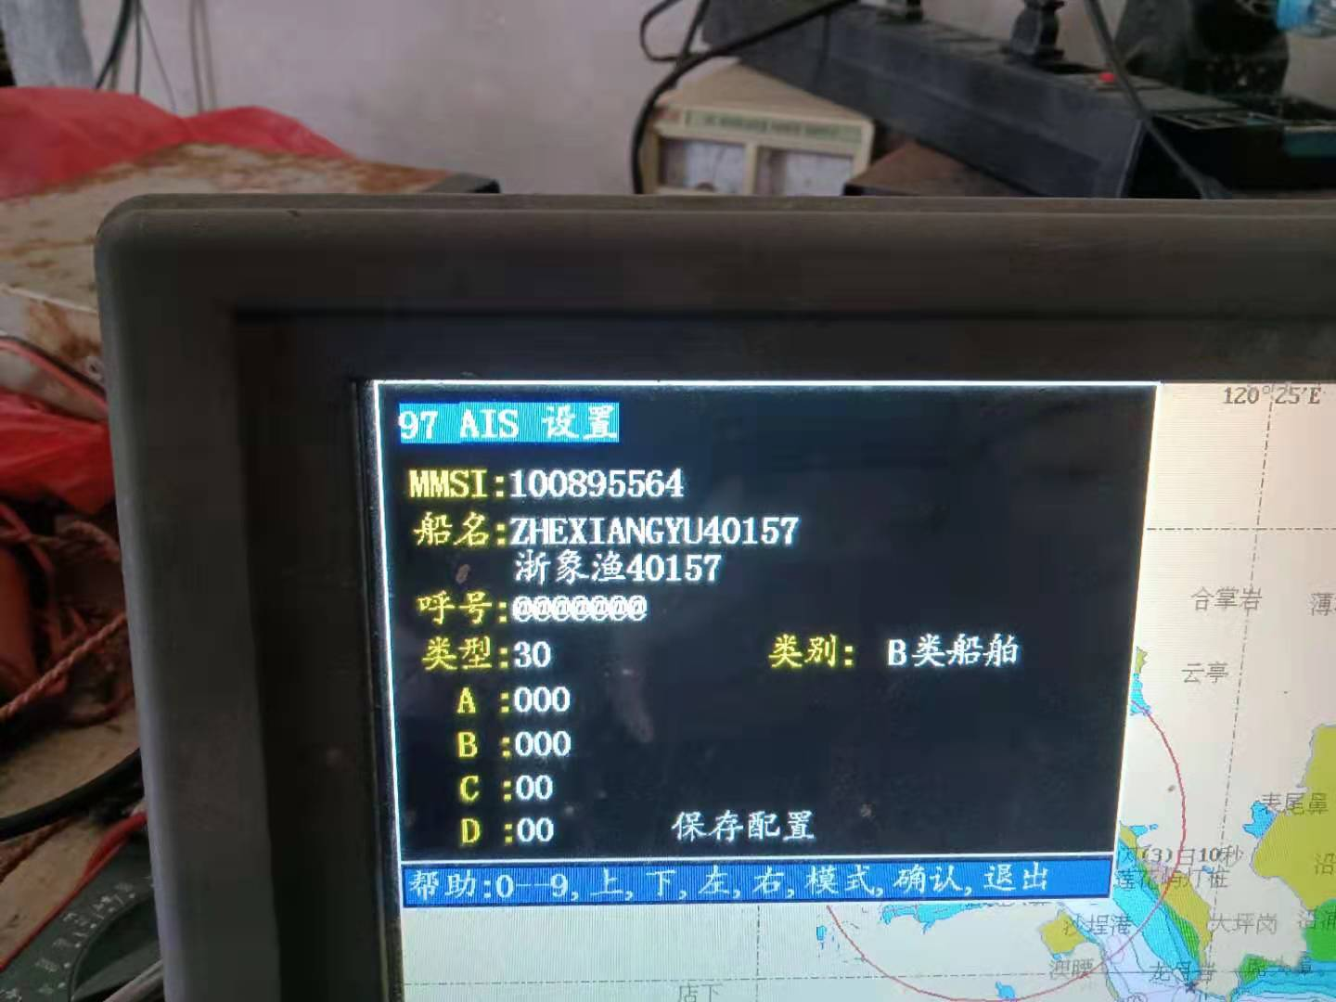
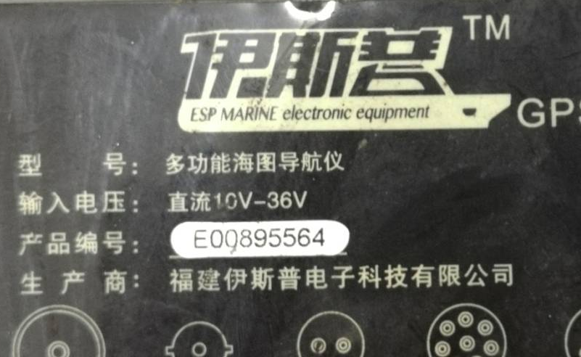

图1、图2：无名乡镇船舶导航仪情况
（4）航次及载货情况
根据在船人员笔录：2021年7月13日约0230时，该船自福鼎龙安开发区开航前往七星岛东南方，约0600时锚泊其东南方约3海里附近水域钓鱼。现场勘验发现该船上有渔网、鱼竿等渔具，但未发现鱼获。
（三）人员情况
1.“汇通0688”轮
该轮《船舶最低安全配员证书》要求配备Ⅱ/2船长、Ⅱ/2大副、Ⅱ/1三副、轮机员、Ⅲ/4值班机工各1名，Ⅱ/4值班水手3名，Ⅳ/2GMDSS通用操作员一名专职或两名兼职操作员；特殊要求或条件：连续航行时间不超过36小时,可减免值班水手1人；连续航行时间不超过8小时，可再减免三副1人。根据该轮本航次在福州与台州之间营运，航程超过8小时且不超过36小时的情况，该轮需配备船长、大副、三副、轮机员、值班机工各1名以、值班水手2名、GMDSS通用操作员1名或2名兼职操作员。
该轮本航次实际在船船员共6人（详见附件2），除轮机员柳某保、值班水手潘某勇和值班机工郭某尧持有相应适任证书外，其余人员均未持有效船员适任证书。因此，该轮本航次尚缺适任船长、大副、三副与值班水手各1名以及GMDSS通用操作员1名专职或2名兼职操作员，其船员配备不满足该轮《船舶最低安全配员证书》要求。主要当事人员相关情况如下：
牟某华，事发时在房间休息，自2020年12月起至事发时在船行使船长职能，其海船船长适任证书已失效。
郑某国，事发时在驾驶台负责船舶操纵，自2021年5月起在船行使大副职能，其海船二副适任证书已失效。
柳某保，事发时在驾驶台协助瞭望，自2021年5月起在船担任轮机员职务。
朱某青，事发时在房间休息，自2021年5月起在船行使值班职能，未持有船员适任证书。
经船舶报告系统查询：该轮本航次报告配备8名船员（详见附件3），除轮机员柳某保、水手潘某勇与机工郭某尧外，报告系统中显示的其余船员均未实际在船任职。
2.无名乡镇船舶
该船船员共5人（详见附件4），其中4人持有海洋渔业普通船员适任证书，仅可在海洋渔业船舶上从事普通船员工作，另1人未持有任何船员证书，5人均不具备船舶驾驶资格，主要当事人员相关情况如下：
张某兵，持有海洋渔业普通船员适任证书，在船任职驾驶员职责，事发时负责驾驶船舶，在本起事故中死亡。
（四）环境因素
1.气象海况
根据福建省海洋预报台气象资料及双方船员笔录，事故海域天气多云、西南风4-5级、轻浪，能见度良好。
经查《潮汐表》，7月13日三沙潮汐预报1147时为最高潮、潮高548cm，1812时为最低潮、潮高54cm，事发时该水域处于落潮期，流向东北，流速约1.0节。
2.通航环境
事发水域位于大嵛山岛东面的福建沿海近岸中、小型船舶习惯航路七星岛附近水域，海图水深15～20m不等。该水域中小型船舶交通流密度较大，且为宁德沿海传统渔业作业水域，通航环境较为复杂。
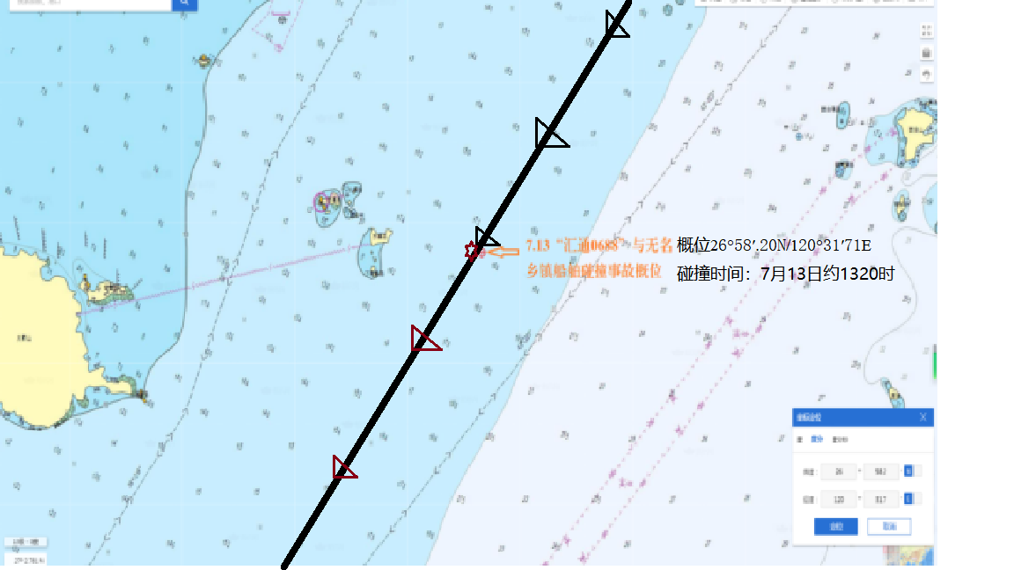

图3：事故水域通航环境示意图
（五）管理因素
1.“汇通0688”轮
南京汇通船务有限公司于2007年4月26日成立，法定代表人李某梅，经营范围包括国内沿海、长江中下游普通货船运输、船舶管理服务等。公司持有南京市交通运输局签发的《国内水路运输经营许可证》，主营为国内沿海普通货船运输、长江中下游干线及支流省际普通货船运输。
南京汇通船务有限公司持有南京海事局签发的《符合证明》，适用船舶种类为其它货船。体系内设总经理李某玟、指定人员兼海务主管薛某国、机务主管李某平、综合主管刘某等四个管理岗位共计4人；目前公司共管理体系内船舶4艘，其中，“汇通0688”轮于2021年6月28日取得南京海事局颁发的《安全管理证书》。
调查中发现：该轮日常运营由实际控制人陈某新负责，该公司长期对“汇通0688”轮的配员情况未进行有效的监控管理。
2. 无名乡镇船舶
该船无船名船号、无船舶证书、无船籍港，属于乡镇“三无”船舶。该船由张某兵在福鼎龙安购入使用，但未主动到当地福鼎市龙安开发区管委会登记造册并纳入乡镇“非标”船舶管理，也未有效履行驾驶自有船舶从事海上作业的安全管理责任和义务。
经调查，福鼎市龙安开发区管委会在落实《宁德市乡镇“非标”船舶安全生产管理暂行办法》要求上存在薄弱环节：
一是未及时推进落实上级有关“非标”船舶管理相关文件要求；
二是未全面掌握辖区“三无”船舶情况。调查组调阅了2021年1月至今其下属四个沿海村摸排的“非标”船舶登记备案《龙安开发区三无船舶汇总表（114艘）》、监督检查记录《综合整治日常巡查记录》以及《关于7.13海上交通事故船只摸排情况的反馈》等台账，均未发现张某兵所属船舶。
四、重要事故因素认证
（一）碰撞事实认定
1.电子数据排查
2021年7月13日1422时，宁德福鼎海事处接报称13日约1330时，福鼎七星岛东部水域一泡沫船与一艘南下货船发生碰撞，造成1人落水死亡。通过宁德VTS对事故海域开展排查，航经事故水域的“汇通0688”轮存在肇事嫌疑，约1320时“汇通0688”轮雷达回波与一物标雷达回波重合，疑似发生碰撞。
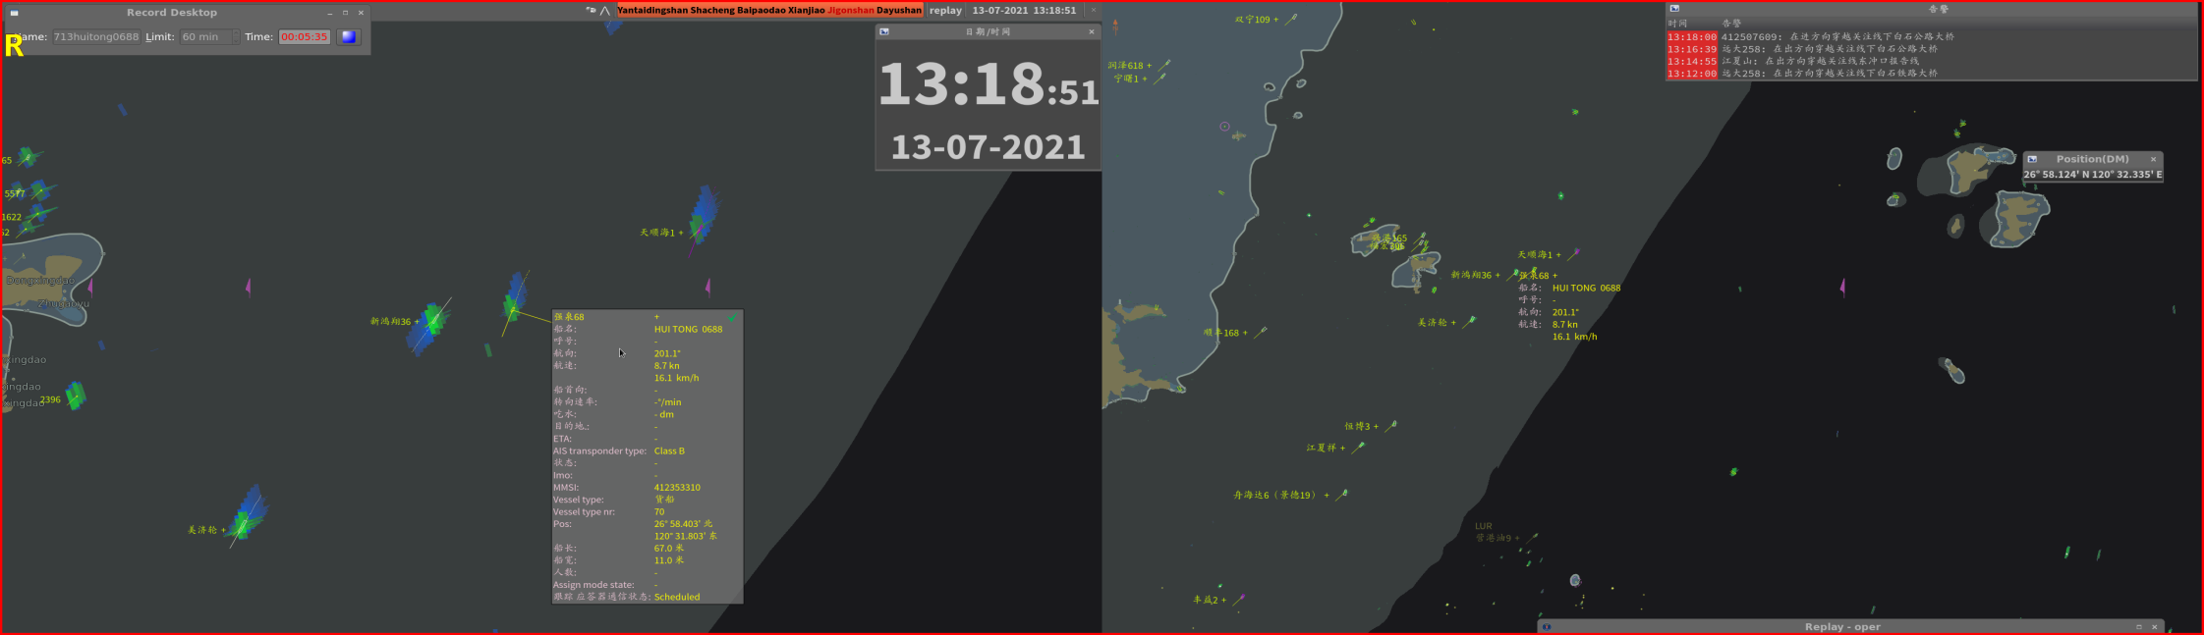
无名乡镇船舶雷达回波位于汇通0688前方

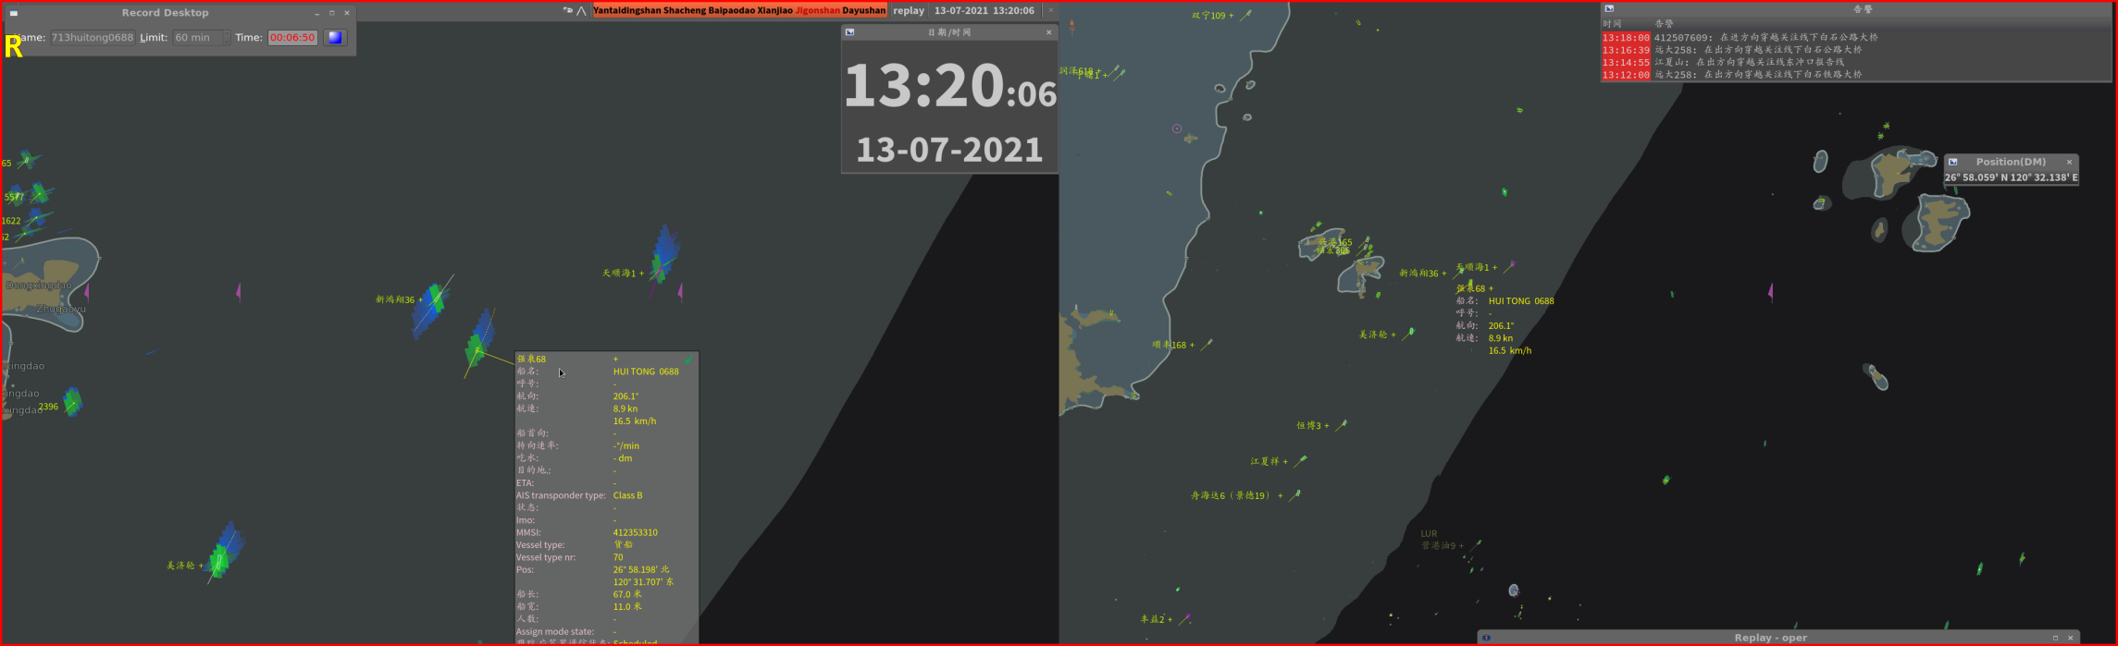
无名乡镇船舶与汇通0688两雷达回波信号重合

图4、图5：“汇通0688”轮与无名乡镇船舶雷达回波重合
根据海兰信小目标雷达系统的排查结果，该时段此海域仅有显示“汇通0688”轮和名称为“2767”的两个雷达回波信号。通过宁德VTS对雷达回波的跟踪，海兰信小目标雷达系统显示名称为“2767”的雷达回波事故后向福鼎大白鹭方向运动，其雷达回波轨迹与无名乡镇船舶在船人员所述高度一致。
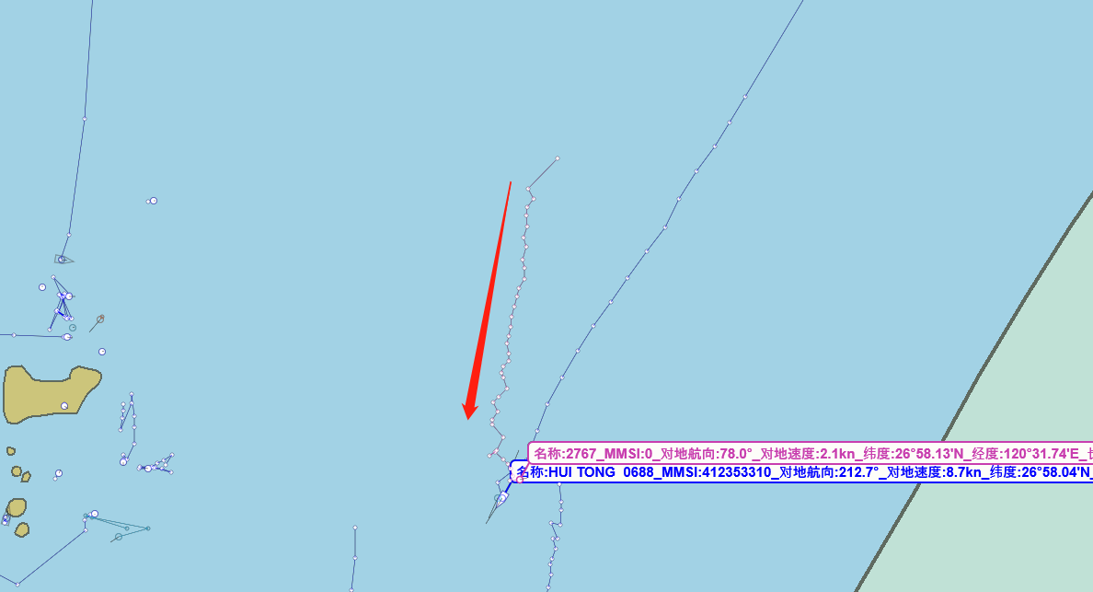

图6：海兰信小目标雷达系统排查结果
2.现场勘验
2021年7月14，调查组在无名乡镇船舶现场勘验中，发现该轮船尾附有可疑的新外来黑色油漆。7月16日，调查组在台州对“汇通0688”轮现场勘验中，发现该轮球鼻艏左侧有擦碰痕迹，并附有可疑的新外来蓝色油漆，外来油漆与无名乡镇船舶船体油漆颜色相似。调查组对两船船体油漆及附着外来油漆分别进行了取样。
3.油漆样品鉴定
中国海事局海事调查实验室对送检的油漆样本进行分析，分别对两船的本船油漆和外来油漆进行了分析鉴定。该实验室于7月29日作出《中国海事局海事调查实验室分析报告》（海事调查（检）字〔2021〕08号），分析检验结果如下：
送检“汇通0688”轮球鼻艏左侧疑似外来油漆（编号20210801J）与无名泡沫船船尾左下部本船油漆（编号20210801Y）的色泽、质地、所含元素成分、红外光谱特征均相同，海蓝色油漆所含元素为碳、氧、镁、铝、硅、钙、钛，属于同种类油漆。
送检无名泡沫船船尾左下部疑似外来油漆（编号20210802J）与“汇通0688”轮球鼻艏左侧本船油漆（编号20210802Y）的色泽、质地、所含元素成分、红外光谱特征均相同，黑色油漆所含元素为碳、氧、镁、铝、硅、硫、钾、钙、铁，属于同种类油漆。
综合上述情况，认定“汇通0688”轮为本起与无名乡镇船舶在福鼎七星岛以东2海里附近水域锚泊期间发生擦碰的肇事船。
（二）碰撞时间、地点
根据“汇通0688”轮AIS轨迹信息分析，结合当事双方陈述，综合推定两船碰撞时间为2021年7月13日约1320时，对应碰撞地点为26°58′.2N/120°31′.7E。
（三） 碰撞部位和角度
根据对“汇通0688”轮和无名乡镇船舶的现场勘验，结合当事双方陈述，分析推定“汇通0688”轮船艏左侧与无名乡镇船舶驾驶台左侧后部发生擦碰、船身打横，碰撞角度不详。

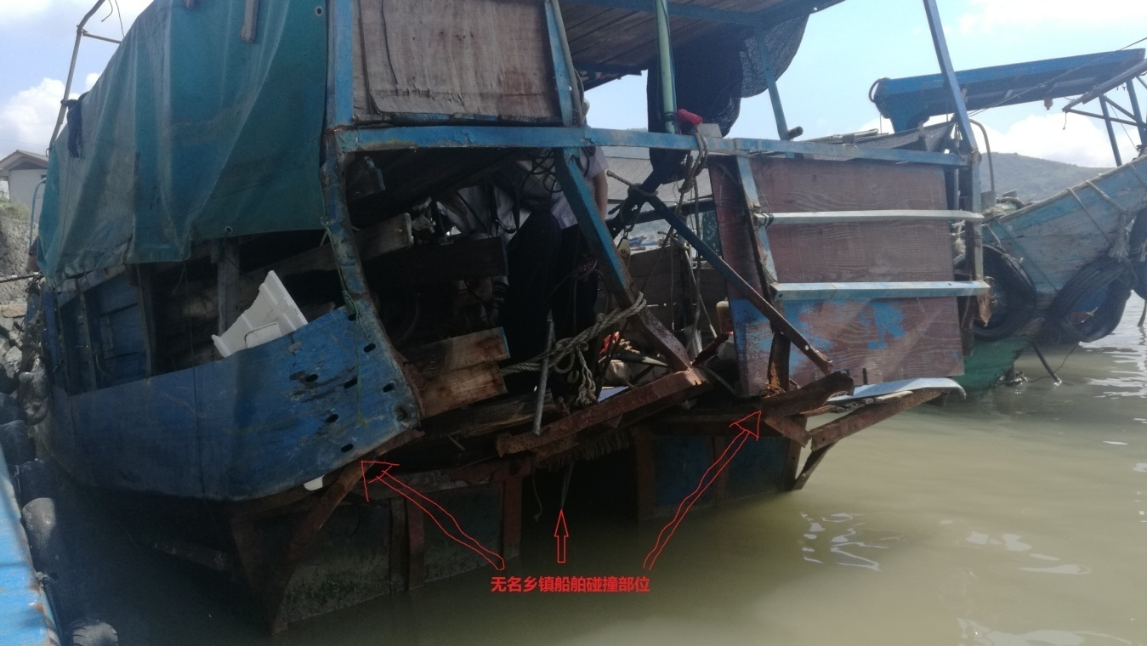

图7：无名乡镇船舶驾驶台左侧后部擦碰部位
（四）事发前两船相对运动态势
事发前后，“汇通0688”轮为在航机动船，沿福建沿海近岸中、小型船舶推荐习惯航路西侧水域向西南方向驶往福州港，航向约204°～210°、航速8.4～8.9节之间。1320时碰撞事故发生时，该轮航迹向206°，航速8.9节。
事故发生时，无名乡镇船舶锚泊于七星岛以东约2海里附近水域钓鱼作业。
综上分析，调查组认定“汇通0688”轮为在航机动船，无名乡镇船舶为锚泊船，双方处于互见中发生碰撞事故。
五、事故经过
根据VTS回放以及“汇通0688”轮AIS轨迹数据、事故报告书及当事双方陈述等相关资料，事故经过还原如下：
（一）“汇通0688”轮
2021年7月13日约0900时，“汇通0688”轮自台州天天物流码头空载离港驶往福州，艏吃水0.8米，艉吃水2.2米。
7月13日1100时，牟某华与值班水手潘某勇在驾驶台分别交班给郑某国和值班轮机员柳某保；驾驶台AIS、1部雷达、1部甚高频、新骆电子海图导航仪工作均正常；天气晴，能见度良好，西南风4-5级阵风6～7级，轻浪。
13日约1300时，船位27°00′.6N/120°33′.4E位于福鼎市七星岛东北面附近水域沿福建沿海中航路小型船舶习惯航线西侧水域航行，航迹向航向214°，航速8.5节，由郑某国驾驶指挥、值班轮机员柳某保协助瞭望。
约1315时，船位26°58′.8N/120°32′.1E，航迹向215°，航速8.6节。郑某国与值班轮机员笔录均称未发现航路前方附近水域有碍航船舶。
约1320时，船位26°58′.2N/120°31′.7E，位于福鼎市七星岛以东约2海里附近水域，航迹向航向206°，航速8.9节。该轮与无名乡镇船舶的VTS信号重叠。
约1322时，该轮船位26°58′.0N/120°31′5E，航迹向211°，航速8.7节。
约1340时，船位26°55′.9N/120°29′.9E，航迹向航向213°，航速8.5节。
约1530时，郑某国和值班轮机员柳某保在驾驶台交班，牟某华与水手潘某勇接班并继续驶往福州港。7月13日2100时抵达福州港七星礁附近水域，装运机制砂1450吨后返航。
7月15日1200时，该轮靠泊台州亚东码头卸货。
（二）无名乡镇船舶
2021年7月13日约0230时，张某兵驾驶自有无名乡镇船舶从龙安渡口码头出发，携同寇某江、宋某君、石某刚、李某峰共5人，计划驶往七星岛附近水域钓鱼。
约0600时，该船驶抵七星岛以东约2海里附近水域抛锚（未悬挂锚球），锚泊概位26°58′.1N/120°31′.7E。
约0700时，张某兵等5人在船中前部开始钓鱼作业。
约1300时，锚泊概位26°58′.3N/120°31′.6E，位于“汇通0688”轮航向正前方，真方位214.6°/相距2.65海里。
约1315时，锚泊概位26°58′.2N/120°31′.7E，位于“汇通0688”轮航向左前方约6°，真方位209.8°/相距0.73海里。
约1317时，锚泊概位26°58′.1N/120°31′.7E，位于“汇通0688”轮航向正前方，真方位207.3°/相距0.48海里。石某刚发现有大船驶近致本船有碰撞紧迫危险，立即提醒其他人员注意，寇某江用刀砍断锚绳；张某兵与宋某君立即跑到船艉开动机器准备驶离。
该船驾驶台左侧后部即将与“汇通0688”轮球鼻艏左侧发生擦碰时，宋某君为躲避危险立即从船艉跑到船艏。
约1320时，锚泊概位26°58′.2N/120°31′.7E，该船与“汇通0688”轮发生擦碰、船身打横、张某兵掉落水中。
约1321时，概位26°58′.2N/120°31′.7E，该船位于“汇通0688”轮船艉正后方，真方位032.1°/相距0.14海里，石某刚等人发现张某兵失踪，并观察到肇事船舶驾驶室左侧有人探头、其驾驶台为白色及船艉标注“0668”或“0686”白色字样。随后，寇某江等人发现张某兵在其右前方约50米水域处上下浮动，周围海水颜色漂红；石某刚驾船驶近并合伙将其救上船。
约1322时，概位26°58′.2N/120°31′.7E，该船位于“汇通0688”轮船艉右后方，真方位034.6°/相距0.32海里。
约1325时，概位26°58′.2N/120°31′7E，该船位于“汇通0688”轮船艉右后方，真方位034.1°/相距0.72海里。
约1340时，概位26°59′.3N/120°31′0E，该船位于“汇通0688”轮船艉后方，真方位015.6°/相距2.57海里。
随后，石某刚负责开船驶往福鼎市大白鹭旅游区，宋某君和李某峰轮流为张某兵做心肺复苏，宋某君先后向110与95110报案；约1540时抵达大白鹭并将张某兵转移至岸上等候120救护车；约1700时，经120确认张某兵已无生命体征。
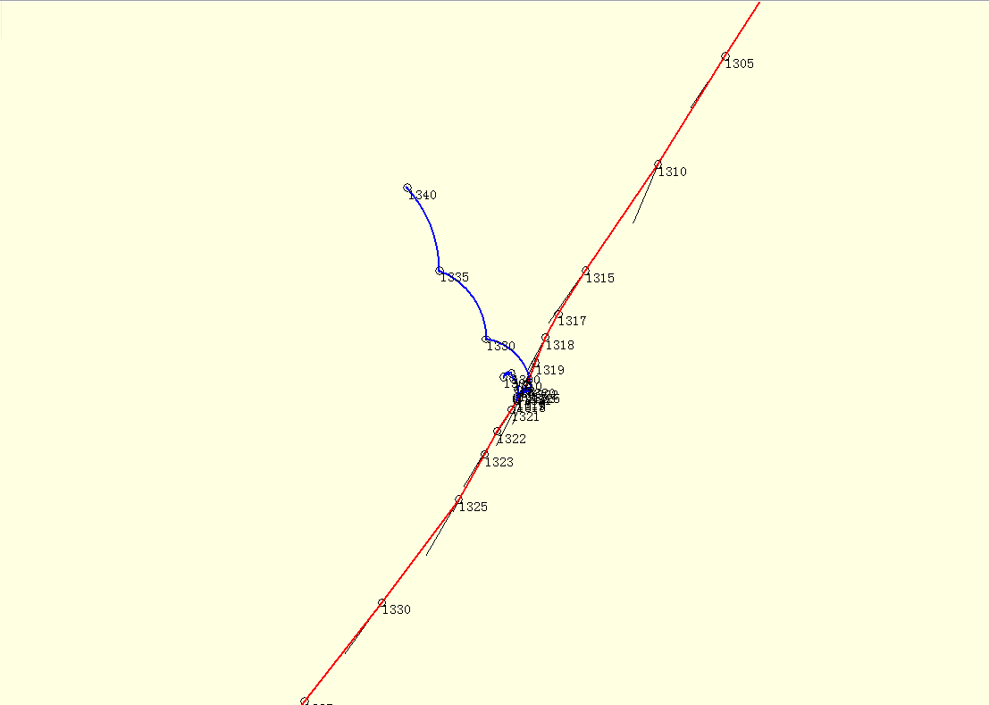
碰撞前后，汇通0688雷达回波航行轨迹
1320时，两船发生碰撞
碰撞后，无名乡镇船舶返回途中雷达回波轨迹

图8：“汇通0688”轮与锚泊无名乡镇船舶运动轨迹标绘图
六、应急处置和搜救情况
2021年7月13日1434～1452时经福鼎市110接警并转报福鼎市海上搜救分中心后，福鼎市与宁德市海上搜救中心立即启动海上搜救应急预案，协调组织海事、海渔、福鼎市医院120等单位开展救助；当日下午，120医生确认无生命体征。根据福鼎市公安局白露边防派出所当日出具的《证明》，张某兵“因撞船事件落水身亡，后经刑侦大队赶往现场确认后排除他杀”，张某兵尸体被寄存于福鼎市殡仪馆。
七、事故损失情况
事故造成无名乡镇船舶船艉左侧受损，张某兵落水死亡。
八、事故原因分析
根据当事船舶船员询问笔录、AIS轨迹与VTS回放资料、现场勘验笔录等证据资料，综合分析，本起事故适用《1972年国际海上避碰规则》、《中华人民共和国海上交通安全法》等有关法律、法规的规定。综合分析原因如下：
（一）直接原因
1.“汇通0688”轮
（1）无证驾驶。该船驾驶人员均未持有有效船员适任证书，不具备驾驶机动船舶应有的技能和应急处置能力。
（2）疏忽瞭望。在能见度与视线良好情况下，值班驾驶人员郑某国未通过视觉、AIS信息、雷达等有效观测手段保持正规瞭望，始终未发现锚泊于其航路前方的无名乡镇船舶。
（3）未能判断碰撞危险并采取让路船行动。由于瞭望疏忽，该轮值班驾驶人员郑某国未对航路前方锚泊船的碰撞危险局面作出充分的估计，从而也未能及早或及时采取大幅度转向或者减速、紧急停车等有效行动避免与之发生碰撞。
2.无名乡镇船舶
（1）无证驾驶。该船在船人员均未持有有效的渔业船舶驾驶船员适任证书，不具备驾驶机动船舶应有的技能和应急处置能力，对海上危险情况辨别能力不足。
（2）疏忽瞭望。据调查笔录，该船在七星岛附近水域锚泊期间，未安排专人负责锚泊瞭望值班，未能及早发现“汇通0688”轮与其存在碰撞危险。
（3）未悬挂锚泊号型。该船锚泊钓鱼期间未按规定显示锚泊号型，以致他船不能及时发现该船动态。
（4）应急避碰行动措施不及时。当“汇通0688”轮驶近到与其构成紧迫碰撞危险时，未及早砍断锚绳、开船驶离。
（二）间接原因
1.“汇通0688”轮
南京汇通船务有限公司作为船舶登记所有人、经营人，未依法履行对“汇通0688”轮安全生产的企业主体责任，放任该轮实际控制人陈某新对该轮进行经营管理，长期未掌握船舶配员情况，日常检查不到位，存在严重安全隐患。
2.无名乡镇船舶
无名乡镇船舶属于“三无”船舶，张某兵在购得该船后未有效履行驾驶自有船舶从事海上生产作业的安全管理责任和义务，也未主动向所在地乡镇人民政府登记造册并纳入乡镇“非标”船舶管理，存在重大安全隐患。
九、责任认定
（一）不安全行为分析
1.“汇通0688”轮
（1）瞭望疏忽、未及时发现并判断碰撞危险、未采取避免碰撞的行动，其行为违反了《1972年国际海上避碰规则》第五条、第七条、第八条、第十八条的规定。
（2）牟某华、郑某国未持有效驾驶员适任证书在船任职，违反了《中华人民共和国海上交通安全法》第七条规定。
（3）船舶配员不满足《船舶最低安全配员证书》要求，违反了《中华人民共和国船舶最低安全配员规则》第十六条规定。
（4）南京汇通船务有限公司未全面履行安全与防污染管理的企业主体责任，对“汇通0688”轮的船员配备情况未实施有效监控和管理，违反《中华人民共和国航运公司安全与防污染管理规定》第八条规定。
（5）南京汇通船务有限公司对“汇通0688”轮未有效履行国内水路运输经营管理的企业主体责任，将登记所属船舶交由不具备经营资格条件的船舶所有人自行经营管理，违反《国内水路运输管理条例》、《国内水路运输管理规定》等有关规定。
2.无名乡镇船舶
（1）瞭望疏忽、未及时发现并判断碰撞危险、未显示锚泊号型，违反了《1972年国际海上避碰规则》第五条、第七条、第三十条的规定。
（2）张某兵在购买该船后，未及时到当地人民政府登记并接受管理，未有效履行驾驶自有船舶从事海上生产作业的安全管理责任和义务，违反国家有关法律、法规，不符合《宁德市乡镇“非标”船舶安全生产管理暂行办法》第八条的规定。
（二）责任认定
综上分析，本起碰撞事故属双方责任事故，“汇通0688”轮负主要责任，无名乡镇船舶负次要责任，郑某国、张某兵对事故的发生负有直接责任；南京汇通船务有限公司、张某兵对事故的发生负有管理责任。
十、事故结论
本起事故是“汇通0688”和无名乡镇船舶在航行作业期间未遵守《中华人民共和国海上交通安全法》《1972年国际海上避碰规则》等规定，造成两船擦碰、导致1人死亡的一般等级海上交通责任事故。
十一、安全管理建议和处理建议
（一）安全管理建议
1.建议南京汇通船务有限公司认真履行安全生产主体责任，认真吸取事故教训，加强公司所属船舶的安全管理，有效落实对公司船舶配员情况的监控，强化船舶驾驶人员航行安全技能培训，确保公司安全与防污染管理体系文件得到有效运行。
2.建议福鼎市龙安开发区管委会汲取本起事故教训，举一反三，针对所属沿海镇（乡）、村在落实《福建省人民政府关于进一步加强乡镇船舶安全管理的意见》、《宁德市乡镇“非标”船舶安全生产管理暂行办法》方面存在薄弱环节，建立健全乡镇船舶安全生产责任体系，组织乡镇船舶所有人、经营人开展船舶安全评估，组织从业人员参加有关行业部门组织的海上交通安全操作技能培训、考试、发证及安全生产警示教育，提高渔业养殖从业人员的海上交通安全操作技能和海上交通安全意识。同时，进一步组织开展安全生产隐患大排查大整治和安全生产专项整治三年行动工作，加强对乡镇“三无”船舶的排查整治，全面建立、健全县（市、区）、乡（镇）、村、船主四级安全责任制，避免发生类似事件。
3.建议台州海事局加强对船舶出港报告信息的核查力度，强化和规范船舶安全监督，严格按照《船舶安全监督选船标准（试行）》（海船舶〔2017〕369号）中关于选船的要求，对高等风险船舶开展船旗国监督检查。
4.建议南京海事局加强对南京汇通船务有限公司安全与防污染管理情况加强日常跟踪监督，促进其全面落实对所属船舶的安全与防污染管理责任。
5.建议南京市交通运输局加强对辖区航运公司及其所属船舶符合经营资质条件的日常监督检查，促进其全面落实对所属船舶的经营和安全管理主体责任，确保所属船舶符合规定的经营资质条件，严肃纠正水路运输经营企业将船舶经营资质变相转让个体实际控制人的现象。
（二）处理建议
1.“汇通0688”轮牟某华、郑某国未取得驾驶证驾驶机动船舶且造成事故，建议宁德海事局将无证驾驶人员移送海警机构，按《中华人民共和国治安管理处罚法》第六十四条第（二）款的规定进行治安管理处罚。
2.“汇通0688”轮在本起事故中负主要责任，当事驾驶人员郑某国是本次事故直接责任人，其未持有效驾驶员适任证书在船任职，涉嫌构成交通肇事罪，建议移送司法机关追究刑事责任。
3.建议福鼎海事处对“汇通0688”轮在本起事故中经调查发现的涉嫌海事行政违法行为依法调查并实施行政处罚；针对该轮系统登记在船而实际不在船的人员，给予船员登记系统信誉不良记录。
4.建议南京市交通运输局对南京汇通船务有限公司、陈某新在本起事故中经调查发现的涉嫌违反《国内水路运输管理条例》《国内水路运输管理规定》等有关规定的行为依法调查处理。
5.建议南京海事局对南京汇通船务有限公司在本起事故中经调查发现的涉嫌违反《中华人民共和国航运公司安全与防污染管理规定》第八条的行为依法调查处理，并对该公司及其所属船舶的安全管理体系运行情况实施附加审核。
十二、报告附件
1.“汇通0688”轮主要证书信息
2.“汇通0688”轮实际在船人员信息
3.“汇通0688”轮2021年7月13日船舶报告系统船员信息
4.无名乡镇船舶在船人员名单
5.南京汇通船务有限公司证书清单

附件1：“汇通0688”轮主要证书信息
序号 | 证书名称 | 签发日期 | 有效期 | 签发机构
1 | 船舶所有权登记证书 | 2020.05.07 | 长期 | 南京海事局
2 | 船舶国籍证书 | 2020.05.26 | 2025.05.225 | 南京海事局
3 | 船舶营运运输许可证 | 2021.07.05 | 2023.01.04 | 南京市交通运输局
4 | 船舶最低安全配员证书 | 2020.06.04 | 2025.05.25 | 南京海事局
5 | 国内航行海船安全与环保证书 | 2021.03.18 | 2023.06.05 | 南京市交通运输局
6 | 安全管理证书 | 2021.06.28 | 2026.06.27 | 南京海事局

附件2：“汇通0688”轮实际在船人员信息
序号 | 姓名 | 职务 | 身份证号码  适任证书号码 | 适任证书等级 | 证书有效期 | 签发机关
1 | 牟某华 | 船长 | 332603XXXXXXXXX574  DHG13120120XX69 | 近岸航区未满500总吨船舶船长 | 2012-02-06 | 台州海事局
2 | 郑某国 | 大副 | 332622XXXXXXXXX599  BLB13320160XX82 | 近岸航区未满500总吨船舶二副 | 2016-12-31 | 防城港海事局
3 | 潘某勇 | 值班水手 | 332601XXXXXXXXX052  BEJ1452014XX021 | 沿海航区500总吨及以上船舶的值班水手 | 2041-06-24 | 青岛海事局
4 | 柳某保 | 轮机员 | 332622XXXXXXXXX571  XHG21920210XX49 | 75千瓦至未满220千瓦船舶轮机员 | 2026-05-10 | 台州海事局
5 | 郭某尧 | 值班机工 | 332621XXXXXXXXX599  BKB24520200XX16 | 沿海航区750千瓦及以上船舶的值班机工 | 2028-03-15 | 深圳海事局
6 | 朱某青 | 值班机工 | 332623XXXXXXXXX937  无适任证书 | 无 | 无 | 无

附件3：“汇通0688”轮2021年7月13日船舶报告系统船员信息
序号 | 姓名 | 职务 | 身份证号码  适任证书号码 | 适任证书等级 | 证书有效期 | 签发机关
1 | 胡某明 | 船长 | 420100XXXXXXXXX730  BFA1212020XXX32 | 沿海航区500至3000总吨船舶的船长 | 2021-10-08 | 连云港海事局
2 | 陈某展 | 大副 | 330326XXXXXXXXX714  BJB122202XXX1972 | 沿海航区500至3000总吨船舶的大副 | 2025-11-12 | 泉州海事局
3 | 于某龙 | 二副兼通用操作员 | 130727XXXXXXXXX510  BFA143202007724  BFA1432020XX724 | 沿海500总吨及以上二副  GMDSS 通用操作员 | 2025-11-25 | 连云港海事局
4 | 潘某勇 | 值班水手 | 332601XXXXXXXXX052  BEJ14520140XX21 | 沿海航区500总吨及以上船舶的值班水手 | 2041-06-24 | 青岛海事局
5 | 牟某通 | 值班水手 | 331003XXXXXXXXX092  AHG14520190XX26 | 无限航区500总吨及以上船舶的值班水手 | 2055-12-22 | 台州海事局
6 | 柳某保 | 轮机员 | 332622XXXXXXXXX571  XHG21920210XX149 | 75千瓦至未满220千瓦船舶轮机员 | 2026-05-10 | 台州海事局
7 | 郭某尧 | 值班机工 | 332621XXXXXXXXX599  BKB245202XX2616 | 沿海航区750千瓦及以上船舶的值班机工 | 2028-03-15 | 深圳海事局
8 | 陈某兵 | 见习水手 | 332603XXXXXXXXX374  BPC0012019XXXX6 | 沿海航区普通船员 | 2039-07-13 | 长江海事局

附件4：无名乡镇船舶在船人员名单
序号 | 姓名 | 职务 | 身份证号码  海洋渔业普通船员证书编号 | 签发日期  有效期 | 发证机关 | 备注
1 | 张某兵 | 驾驶员 | 420621XXXXXXXXX273  4206211976XXXX9173 | 2019.03.11  2019.03.10 | 象山渔港监督局 | 死亡
2 | 寇某江 | 普通船员 | 220281XXXXXXXXX036  220281XXXXXXXXX947 | 2019.01.07  2024.01.06 | 象山渔港监督局
3 | 石某刚 | 普通船员 | 230823XXXXXXXXX276  230823XXXXXXXXX943 | 2019.01.04  2024.01.03 | 象山渔港监督局
4 | 宋某君 | 普通船员 | 220519XXXXXXXXX176  220519XXXXXXXXXX43 | 2020.07.31  2020.07.30 | 平阳县农业农村局
5 | 李某峰 | 普通船员 | 232321XXXXXXXXX931  无适任证书 | 无 | 无

附件5：南京汇通船务有限公司证书清单
序号 | 证书名称 | 签发日期 | 有效期 | 签发机构
1 | 营业执照 | 2021.06.16 | 2027.04.25 | 南京市建邺区市场监督管理局
2 | 国内船舶管理业务经营许可证 | 2021.08.05 | 2023.01.04 | 南京市交通运输局
3 | 符合证明 | 2021.05.28 | 2026.06.27 | 南京海事局

